**ANALISA STUDI KASUS**

**TUGAS KELOMPOK 6 : USER STORY**



Disusun Oleh :

Muhammad Daffa Alfaridzi - A11.2019.11950

Fajar Heru Maulana - A11.2017.10777

Friskya Mirontoneng - A11.2019.11956

**FAKULTAS ILMU KOMPUTER**

**UNIVERSITAS DIAN NUSWANTORO**

**SEMARANG**

**2022**

**User Story :** (Friskya)

Dalam khasus ini Terdapat sebuah kafe yang menyediakan berbagai fasilitas yang bisa digunakan dengan bebas, seperti menyediakan board game secara gratis. Di dalam kafe tersebut terdapat masalah yang berkaitan dengan board game tersebut yaitu belum memiliki katalog untuk board gamenya sehingga membuat pelanggan tidak mengetahui apa saja game yang disediakan kafe tersebut. Dan Ketika customer memainkan gamenya ada komponen-komponen yang hilang dari game tersebut, tetapi kafe tersebut tidak mengetahui siapa yang mengilangkannya.

Selain itu terdapat masalah lain yaitu, pada proses pemesanannya masih melalui kasir, tetapi pemilik kafe ingin memberikan kemudahan pada customer untuk memesan menu hanya melalui tempat duduk customer, tanpa harus datang ke meja kasir. Dan juga kafe tersebut belum mempunyai sistem pendataan yang lengkap untuk mengetahui jenis game apa saja yang sudah dimainkan dan inventory untuk mengecek ketersediaan berapa banyak jenis game.

Tujuan dan harapan dari kafe tersebut adalah dapat membuat sistem pendataan yang baik guna untuk pendataan setiap customer yang berkunjung di kafe tersebut dan sistem manajemen kafe pun bisa lebih tertata, agar Ketika berkunjung ke kafe tersebut dan jika ada yang berulang tahun akan diberikan diskon.

**Points :**

* Terdapat permasalahan yaitu belum terdapat katalog pada board game
* Terdapat komponen yang hilang dari game tersebut
* Belum mempunyai sistem pendataan untuk mengetahui jenis game yang sudah dimainkan
* Belum memiliki inventory unutk mengecek ketersediaan jenis game
* Harapan dari kafe tersebut bahwa mereka dapat memberikan layanan yang terbaik bagi setiap customer yang berkunjung

**Requarment gathering (technical & non technical) :**  (Daffa)

**Technical**

* Hilangnya komponen pada board game

Sebelum atau sesudah memainkan game terlebih dahulu dicek up terlebih dahulu agar pas main tidak terjadi kekurangan pada komponen bord game.

* Katalog

Katalog memiliki peran penting terhadap sebuah cafe fungsi dfari katalog itu sendri yaitu untut memberitahukan kepada konsumen apa saja game yang tersedia di cafe.

* Menu yang di pesan dan metode pembayaran

Di bangun dengan metode pembayaran ini agar pemesanan tidak mengantri terlalu panjang pada pembeli dan agar efisien terhadap pekerjaan.

* mempunyai pengumpulan data

Setiap pembeli harus memilki tanda pengenal/identitas sebagai pelanggan agar di catat oleh costumer servis.

**Non technical**

* Hilangnya komponen pada board game

Saat melakukan peminjeman lebih baik di lakukan tata cara nya terlebih dahulu agar tidak ada yang terjadi kehilangan komponen bord game

* Katalog

Memberikan kepuasan terhadap apa yang di lakukan pada katalog tersebut. Konsumen dapat pengarahan mengenai katalog.

* Pemesanan menu dan metode pambayaran

Pembayaran dilakukan saat konsumen memesan sehingga saat melakukan hidahangan makanan/ minuman konsumen dapat langsung meninggalkan tempat.

* Pengumpulan data

Data dilakukan berdasarkan jumlah nama pemesan.

**WBS (Work Breakdown Structure):** (Heru)

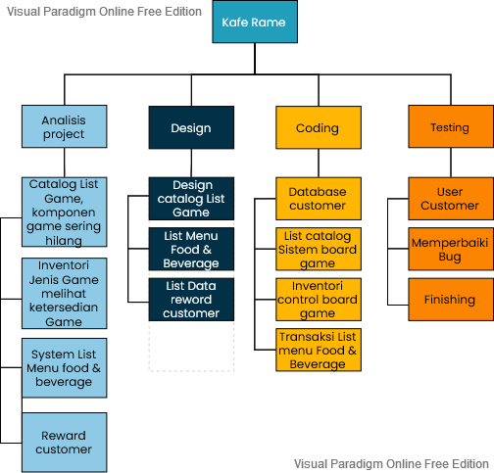

**Gantt Chart :**

|  |  |  |  |  |
| --- | --- | --- | --- | --- |
| Aktivitas | Months | | | |
| weeks | | | |
| 1 | 2 | 3 | 4 |
| Analisis Project |  |  |  |  |
| Design |  |  |  |  |
| Coding |  |  |  |  |
| Testing |  |  |  |  |

**Cost :**

|  |  |  |  |  |  |  |  |
| --- | --- | --- | --- | --- | --- | --- | --- |
| **Fase Pengembangan** | **Engineer** | **% Effort** | **hours of Effort (jam)** | **Standar Gaji (perjam) RP** | | **Total (Rp)** | |
| ***Tahap Development*** | | | | |  | |
| Analisisis System | *System Analyst* | 16% | 144,13824 | 50.000 | | 7.206.912 | |
| Perancangan UI UX | *UI UX Designer* | 22% | 198,19008 | 50.000 | | 9.909.504 | |
| Implementasi | *Software Engineer* | 30% | 270,2592 | 50.000 | | 13.512.960 | |
| Deployment | *Software Engineer* | 10% | 90,0864 | 50.000 | | 4.504.320 | |
| Total |  | 78% | 702,67392 |  | | 35.133.696 | |
| ***Quality & Testing*** | | | | |  | |
| Integration Testing | *Test Analyst* | 10% | 100,10368 | 50.000 | | 5.005.184 | |
| Quality Asurance | QA Testing | 7% | 80,0864 | 48.000 | | 3.844.147,2 | |
| Training | Training | 5% | 18,0000 | 48.000 | | 880.000 | |
| Total |  | 22% | 198,19008 |  | | 9.729.331,2 | |
| Total Keseluruhan |  | 100% | **900,864** |  | | 44.863.027,2 | |

Kemudian kita analisis kebutuhan biaya pengembangan perangkat lunak, pembagian effort perdivisi, menentukan gaji setiap engineer, dan menentukan biaya pengembangan pada setiap fase pengembangan.

Dari hasil perhitungan gaji diatas, maka kita bisa melihat tahap pengembangan membutuhkan waktu 702,67392 jam dengan biaya Rp. 35.133.696. Sedangkan fase testing membutuhkan waktu 188,73775 jam dengan biaya Rp. 9.729.331,2. Sedangkan total keseluruhan membutuhkan waktu 900,864 jam dengan biaya Rp. 44.863.027,2

**Wireframe Tools Figma :**

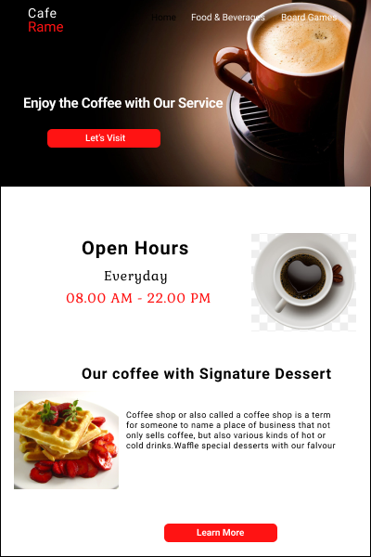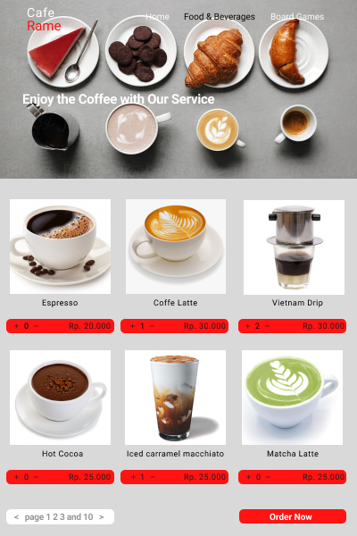

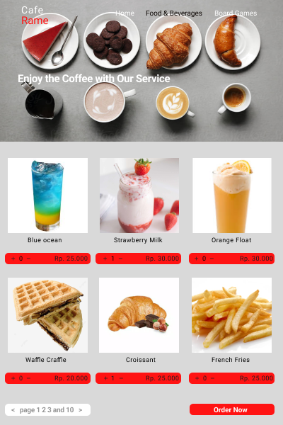

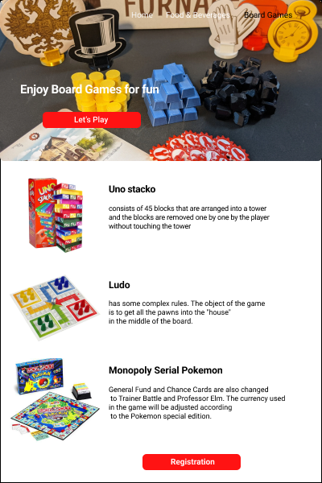

**Metode :**

**Metode Pengembangan RAD (Rapid Application Development)**

proses pengembangan perangkat lunak yang menekankan siklus pengembangan dengan waktu yang singkat. Definisi lain menyatakan bahwa metode pengembangan perangkat lunak RAD adalah metode yang menggunakan pendekatan beorientasi objek untuk pengembangan sistem yang meliputi pengembangan perangkat dan perangkat lunak

4 Tahapan RAD :

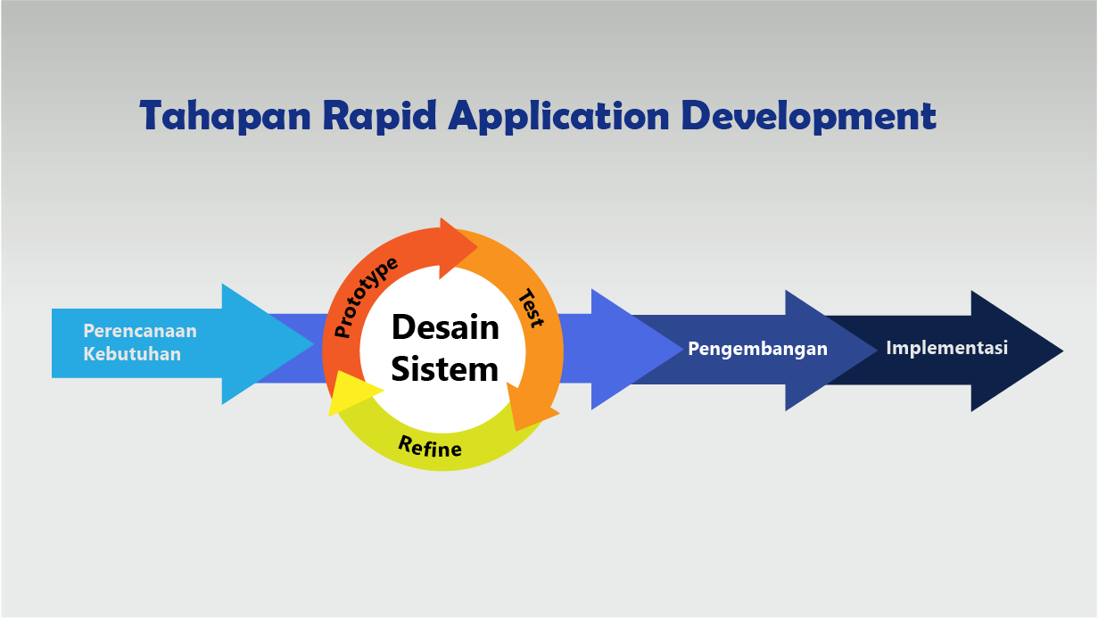

1. **Perencanaan Kebutuhan.**

Tahapan ini merupakan tahap awal dalam suatu pengembangan sistem, dimana pada tahap ini dilakukan identifikasi masalah dan pengumpulan data yang diperoleh dari pengguna atau stakeholder pengguna yang bertujuan untuk mengidentifikasi maksud akhir atau tujuan dari sistem dan kebutuhan informasi yang diinginkan. Pada tahap ini keterlibatan kedua belah sangatlah penting dalam mengidentifikasi kebutuhan untuk pengembangan suatu sistem.

1. **Desain Sistem.**

Pada tahap desain sistem, keaktifan pengguna yang terlibat sangatlah penting untuk mencapai tujuan karena pada tahapan ini dilakukan proses desain dan proses perbaikan desain secara berulang-ulang apabila masih terdapat ketidaksesuaian desain terhadap kebutuhan pengguna yang telah diidentifikasi pada tahapan sebelumnya. Luaran dari tahapan ini adalah spesifikasi software yang meliputi organisasi di dalam sistem secara umum, struktur data, dan lain-lain.

1. **Proses pengembangan dan pengumpulan feedback.**

Pada tahap ini desain sistem yang telah dibuat dan disepakati, diubah ke dalam bentuk aplikasi versi beta sampai dengan versi final. Pada tahapan ini juga programmer harus terus-menerus melakukan kegiatan pengembangan dan integerasi dengan bagian-bagian lainnya sambal terus mempertimbangkan feedback dari pengguna atau klien. Jika proses berjalan lancar maka dapat berlanjut ke tahapan berikutnya, sedangkan jika aplikasi yang dikembangkan belum menjawab kebutuhan, programmer akan kembali ke tahapan desain sistem.

1. **Implementasi atau penyelesaian produk.**

Tahapan ini merupakan tahapan dimana programmer menerapkan desain dari suatu sistem yang telah disetujui pada tahapan sebelumnya. Sebelum sistem diterapkan, terlebih dahulu dilakukan proses pengujian terhadap program untuk mendeteksi kesalahan yang ada pada sistem yang dikembangkan. Pada tahap ini biasa memberikan tanggapan akan sistem yang sudah dibuat dan mendapat persetujuan mengenai sistem tersebut.

**Kelebihan dan Kekurangan RAD**

Sebagai salah satu metode dalam mengembangkan perangkat lunak, RAD tentu memiliki beberapa kekurangan dan kelebihan.

Kelebihan dan kekurangan dalam pengembangan aplikasi dengan menggunakan metode RAD adalah sebagai berikut.

**Kelebihan**

* Dapat menggunakan kembali komponen yang ada (*reusable object*) sebelumnya sehingga tidak perlu membuat dari awal lagi.
* Integrasi proses yang lebih cepat dan efektif.
* Penyesuaian kebutuhan dan keinginan user menjadi lebih mudah.
* Memperkecil kemungkinan kesalahan atau error.

**Kekurangan**

* Memerlukan kolaborasi tim yang kuat dan memadai.
* Memerlukan komitmen yang kuat antara pengembang dan stakeholder.
* Hanya cocok diterapkan untuk proyek kecil dan memiliki waktu pengerjaan yang singkat.
* Hanya cocok digunakan untuk mengembangkan aplikasi yang memiliki fokus pada suatu fitur untuk dijadikan modular terpisah.

**Kapan Saat yang Tepat Menerapkan Metode RAD**

Meskipun metode RAD merupakan pengembangan aplikasi yang popular, tidak dipungkiri juga jika metode RAD tidak selalu ideal dan optimal untuk diterapkan.

Berdasarkan proses yang telah dijelaskan, ada beberapa yang membuat penerapan RAD akan lebih maksimal.

* 1. **Ketika Memiliki Tim yang Solid**

Pada tahapan metode RAD, feedback dan testing ulang prototypes adalah poin penting dalam menerapkan metode ini. Oleh karena itu, tim yang solid sangatlah diperlukan ketika ingin memakai metode RAD.

Tim yang dimaksud bukan hanya tim internal dalam pengembangan sistem, akan tetapi pengguna yang terlibat dalam testing aplikasi, serta anggota lain dan juga stakeholder yang terlibat dalam pengembangan aplikasi/sistem.

Mereka semua perlu memiliki komitmen yang kuat untuk terus menerus mengikuti proses yang berulang-ulang pada pengembangan aplikasi/sistem. Dengan begitu mereka bisa memberikan feedback yang berkualitas serta patuh dengan timeline yang telah disepakati bersama.

* 1. **Ketika hanya Memiliki Sedikit Waktu**

Metode pengembangan aplikasi RAD sangatlah cocok diterapkan ketika, proyek  pengembangan aplikasi/sistem yang diambil memiliki batasan waktu yang pendek.

Metode ini tidak menghabiskan banyak waktu di tahap perencanaan. Sebaliknya, proses pengembangan aplikasi bisa berjalan fleksibel dan sesuai kebutuhan.

Ditambah lagi pada proses testing dan feedback yang intens membuat aplikasi yang dihasilkan lebih stabil.

Sumber : <https://agus-hermanto.com/blog/detail/metode-pengembangan-rad-rapid-application-development>